**Phụ lục III : Mẫu Giấy phép CITES**

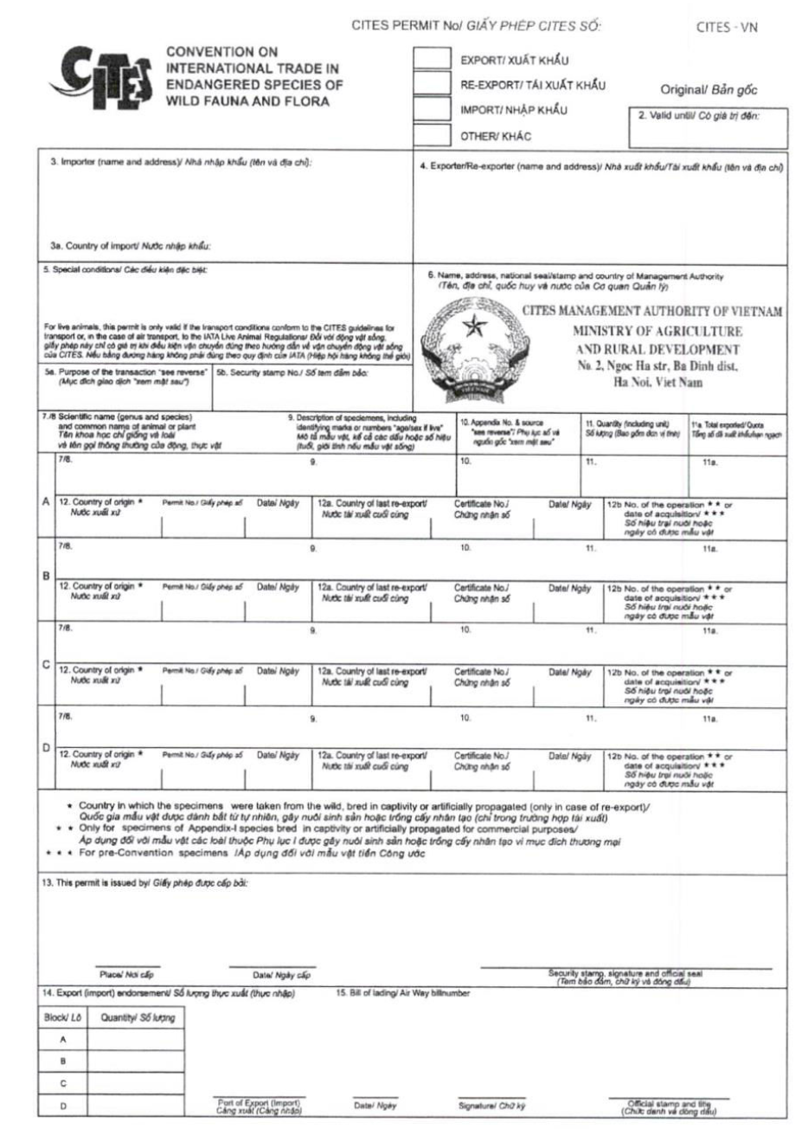

The following codes be used to indicate the purpose of the transaction for box No.5a:

*(Các mã sau được sử dụng để chỉ mục đích của việc vận chuyển tại ô số 5a:)*

**T** Commercial/Thương *mại*

**Z** Zoos/ *Trao đổi giữa các vườn thú*

**G** Botanical gardens/ *Trao đổi giữa các vườn thực vật*

**Q** Circuses and travelling exhibitions/Xiếc *hoặc triển lãm lưu động*

**S** Scientific/*Khoa học*

**H** Hunting trophies/ *Mẫu vật săn bắn*

**P** Personal/ *Tài sản cá nhân*

**M** Medical (including biomedical research) *IY sinh (bao gồm cả nghiên cứu y sinh học)*

**E** Educational/ *Giáo dục*

**N** Reintroduction or introduction into the wild/ *Tái thả vào tự nhiên*

**B** Breeding in captivity or artificial propagation/ *Gây nuôi sinh sản hoặc trồng cấy nhân tạo*

**L** Law enforcement / judicial / forensic/ *Thực thi luật/ Truy tố/Khởi tố*

The following codes be used to indicate the source of specimens for box No. 10:

*(Các mã sau được sử dụng để chỉ nguồn gốc của mẫu vật tại ô số 10:)*

**W** Specimens taken from the wild/*Mẫu vật được đánh bắt từ tự nhiên*

**R** Specimen soriginating from a ranching operation/ *Mẫu vật có nguồn gốc từ trại nuôi sinh trưởng*

**D** Appendix-I animals bred in captivity for commercial purposes and Appendix-I plants artificially propagated for commercial purposes, as well as parts and derivatives thereof, exported under the provisions of Article VII, paragraph 4/ *Mẫu vật của các loài động vật, thực vật thuộc Phụ lục I được gây nuôi sinh sản và trồng cấy nhân tạo vì mục đích thương mại, kể cả các bộ phận và dẫn xuất, được xuất khẩu theo quy định tại khoản 4, điều VII*

**A** Plants that are artificially propagated in accordance with Resolution Conf. 11.11 (Rev. CoP13), paragraph a), as well as parts and derivatives thereof, exported under the provisions of Article VII, paragraph 5 (specimens of species included in Appendix I that have been propagated artificially for non-commercial purposes and specimens of species included in Appendices II and III)/ *Các loài thực vật được trồng cấy nhân tạo theo quy định tại khoản a Nghị quyết 11.11 (sửa đổi tại CoP13), kể cả các bộ phận và dẫn xuất, được xuất khẩu theo quy định tại khoản 5, điều VII (mẫu vật các loài Phụ lục I được trồng cấy nhân tạo không vì mục đích thương mại và mẫu vật các loài thuộc Phụ lục II và III)*

**C** Animals bred in captivity in accordance with Resolution Conf. 10.16 (Rev.), as well as parts and derivatives thereof, exported under the provisions of Article VII, paragraph 5 (specimens of species included in Appendix I that have been bred in captivity for non- commercial purposes and specimens of species included in Appendices II and III)/ *Các loài động vật được gây nuôi sinh sản theo quy định tại Nghị quyết 10.16 (sửa đổi), kể cả các bộ phận và dẫn xuất, được xuất khẩu theo quy định tại khoản 5, điều VII (mẫu vật các loài thuộc Phụ lục I được gây nuôi sinh sản không vì mục đích thương mại và mẫu vật các loài thuộc Phụ lục II và III)*

**F** Animals bom in captivity (F1 or subsequent generations) that do not fulfil the definition of 'bred in captivity' in Resolution Conf. 10.16 (Rev.), as well as parts and derivatives thereof/ Các *loài động vật được sinh ra trong các cơ sở gây nuôi sinh sản (F1 hoặc các thế hệ kế tiếp) nhưng chưa đáp ứng được quy định của định nghĩa “gây nuôi sinh sản” của Nghị quyết 10.16 (sửa đổi), kể cả các bộ phận và dẫn xuất của chúng*

**U** Source unknown **(must be justified)/** *Nguồn gốc không rõ ràng (cần phải xác định)*

**I** Confiscated or seized specimens/ *Mẫu vật tịch thu*

**O** Pre-Convention specimens/ *Mẫu vật tiền Công ước.*